Krtečkové
Téma : Jaro
6.-9. dubna 2021

Vítá Vás Jitka při další společné práci s rodiči, doufám, že jste si všichni užili krásné svátky. Jako velcí předškoláci určitě vše společně zvládneme.
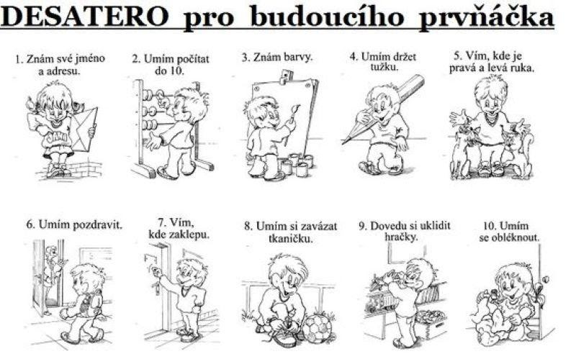
*Začneme básničkou s pohybem , bylo by fajn si zacvičit každý den, určitě si také rádi zaběháme

Básnička s pohybem

Hop hop hop vpravo vlevo v bok (poskoky snožmo s rukama v bok , otáčení trupem )
Poskakujte všichni s námi, kamaráde mezi námi ( poskoky snožmo )

Hop hop hop vpravo vlevo v bok ( pohyb stejný jako na začátku)
Zdvihni ruce, vystrč bradu, vyskoč s námi kamaráde ( ruce vzpažit, stoj vzpřímený – bradu zvednout, výskok )

Hop hop hop vpravo vlevo v bok ( pohyby opakujeme)
Nohou dupni, dlaní tleskni, na koleno rychle klekni ( dup nohou, tlesknutí , klek do rytmu říkánky )

Hop hop hop vpravo, vlevo v bok ( opakujeme známé pohyby )

*Poprosíme rodiče, aby nám pomohli naučit se jarní básničku, vůbec nevadí jestli si ji nebudeme pamatovat celou.

Jaro
Už si vrabci koupou bříško,
už se káča točí.
Kde jsi byla pampeliško?
Od čeho máš oči?

Od slunce od zlata,
jak jsem se tam zahleděla,
hned jsem byla zlatá celá
jako housata.

Povězte mi pampelišky,
po druhé se ptám,
čím otvírá slunce zemi,
kudy pouští jaro k nám?

Žežulky si povídají,
že jsou vrátka v jednom háji,
ke vrátkům je zlatý klíč
petr petr petrklíč.

*povídejte si o obsahu básničky- dává to velkou příležitost ke kontrole , jak pozorně děti poslouchaly
- jaké kytičky byly v básničce?
- kdo si koupal bříško?
- vysvětlíme pojem „káča“
- známe roční doby ? - jaro, léto...
- umíme pojmenovat některý měsíc v roce – leden,....?
- známe i jiná mláďata od zvířátek?(např. Slepice, kohout – kuře...)

*nechte děti nakreslit obrázek jarní krajiny – je zábavné, když děti kreslí podle diktátu- např nakresli domeček, vedle domečku strom, pod stromem travičku, vpravo od stromu sluníčko, v trávě kytičku – bílou sněženku , pampelišku – jakou asi má barvu? - máte možnost klást mnoho poučných otázek.
Jestli se Vám to povede, napište mi na druhou stranu obrázku, jak se Vám podařilo klást otázky a jak byly úspěšné odpovědi dětí , díky .

*procvičujte vystřihování a lepení – obrázek jarní kytičky,....
*posílám v příloze pracovní listy k procvičení postřehu, kdy se mají hledat rozdíly mezi obrázky, procvičení slabikování a počtu slabik s grafickým záznamem ( kolik slabik, tolik puntíků), procvičení sluchu hledáním rýmů a pro zábavu labyrint se zajíčkem.

Věřím, že se děti pobaví a poučí společně s rodiči, přeji hodně úspěchů.
Těším se na Vás, až se budeme moci znovu osobně setkat. Jsem Vám k dispozici na 777 800 077 nebo simova@zsbustehrad.cz

Jitka Šímová

